# 信号与系统（奥本海姆）

1. **第一章 信号与系统**
   1. **一 信号的分类**
      1. 按信号的**确定性**分类：确定信号，随机信号
      2. 按信号的**自变量连续性**分类：连续时间信号，离散时间信号
      3. **可积性**分类：功率信号，能量信号
      4. 按**周期**分类：周期信号，非周期信号
      5. **奇信号，偶信号**
      6. **因果信号与反因果信号**
   2. **二 基本的信号**
      1. **连续时间下的普通信号**
         1. 复指数信号
         2. 连续时间下虚指数信号
         3. 连续时间实指数信号
         4. 正弦信号
         5. 直流信号
         6. 抽样函数
      2. **在离散时间下的普通信号（序列）**
         1. 离散负指数信号
         2. 实指数信号
         3. 虚指数信号
         4. **实指属与虚指数的比较**
      3. **奇异信号**
         1. 单位阶跃信号
         2. 单位冲激信号
      4. **奇异信号的一些性质**
   3. **三 系统的分类**
      1. 连续时间系统
      2. 记忆系统与无记忆系统
      3. 可逆与不可逆系统
      4. 因果系统
      5. 稳定系统
      6. 时不变系统
      7. 线性系统
   4. **四 信号的基本运算**
      1. 尺度变换
      2. 翻转
      3. 时移
      4. 综合
      5. 微分
      6. 积分
      7. 差分
   5. **五 信号的分解**
      1. 直流+交流
      2. 奇+偶
      3. 实部+虚部
2. **第二章 线性时不变系统**
   1. **一 离散时间 线性时不变系统**
      1. **卷积和**
      2. **卷积方法**
         1. 图解法
         2. 乘法公式法
         3. 多项式算法
   2. **二 连续时间 线性时不变系统**
      1. **连续时间冲激信号的筛选性质**
      2. **卷积的计算**
         1. 图解法
         2. 特殊点处的卷积值
   3. **三 线性时不变系统的性质**
      1. 交换率
      2. 分配率
      3. 结合律
      4. 其他性质
         1. 微分（差分）
         2. 积分（求和）
         3. 卷积微积分
         4. 卷积时移
         5. x(t)*u(t)=∫x(τ)dτ
         6. u(t)*u(t)=tu(t)
         7. u[n]*u[n]=(n+1)u[n]
3. **第三章 周期信号的傅里叶级数表示**
   1. **一 线性时不变系统对复指数信号的响应**
      1. **e^st----H(s)e^st**
      2. **z^n---H(z)z^n**
   2. **二 连续时间 周期信号的傅立叶级数**
      1. 成谐波关系的复指数信号的线性组合
      2. 三角级数的引出
      3. **周期连续时间信号的傅里叶级数**
         1. **公式①**

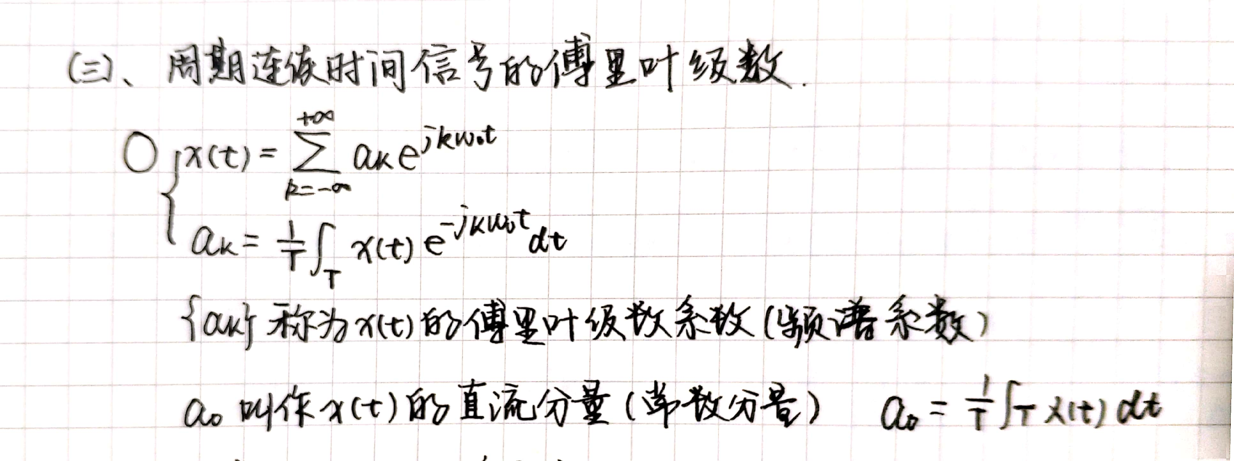

* + 1. **吉伯斯（Gibbs）现象**
       1. 一个**不连续（不是离散，而是有间断点）的周期函数x(t)**进行傅立叶级数展开后，选取有限项进行合成。
       2. 当选取的项数越多，在所合成的波形中出现的峰起越靠近原信号的不连续点。
       3. 当选取的项数很大时，该峰起值趋于一个常数，大约等于总跳变值的9%
       4. **在接近间断点（不连续点）处呈现高频起伏和超量现象**
  1. **三 连续时间傅立叶级数的性质**
     1. 线性性质
     2. 时移性质
     3. 时间反转
     4. 时域尺度变换
     5. 相乘性质
     6. 共额及共轭对称
     7. 连续时间周期信号的帕斯瓦尔定理
     8. **周期卷积**
     9. 微积分
     10. 实信号的奇偶性
  2. **四 离散时间 周期信号的傅立叶级数**
     1. **离散傅里叶级数**
        1. **公式②**

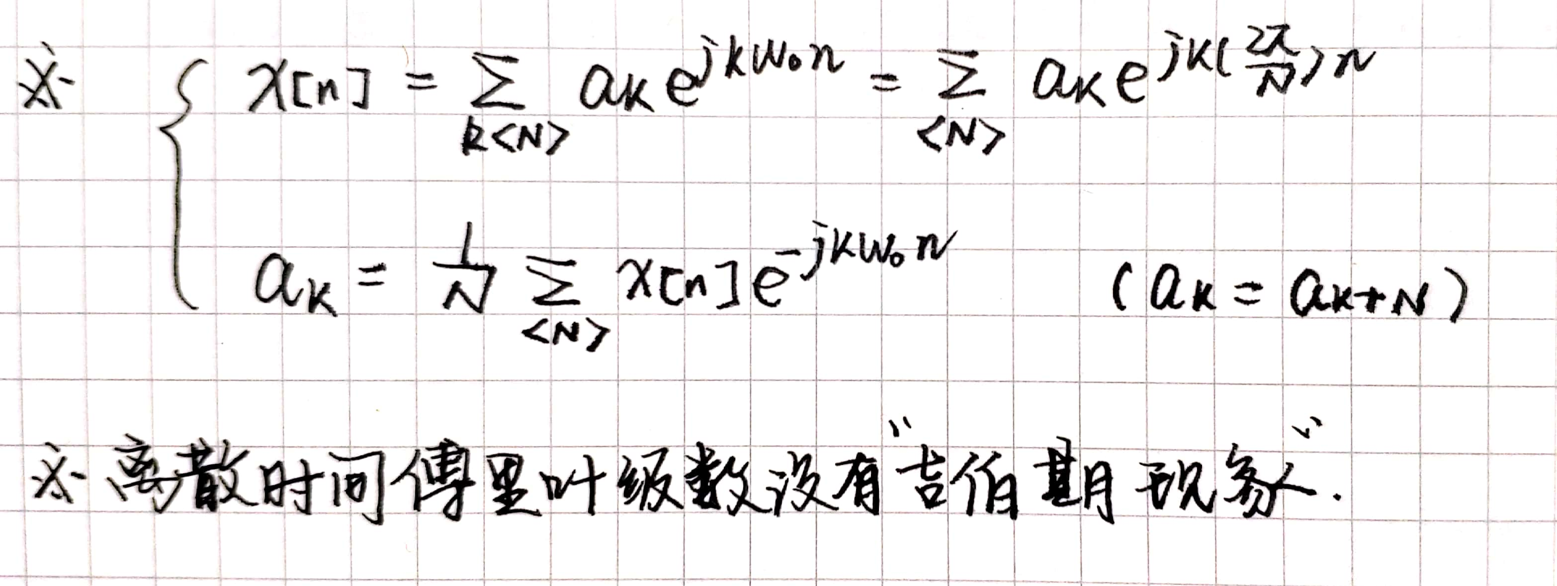

* + 1. **周期离散傅里叶级数的性质**
       1. 相乘
       2. 一次差分
       3. 帕斯瓦尔定理
       4. 时域尺度变换
  1. **五 傅立叶级数与线性时不变系统**
     1. LTI系统对傅里叶级数的作用：通过乘以相应的频率点的响应值来逐个改变输入信号的每一个傅里叶级数，从而输出一个新的信号。
  2. **六 滤波**
  3. **七 总结**
     1. 如果一个周期信号加到一个线性时不变系统上。那么输出一定是周期的。且周期不变。输出的每一个傅里叶系数就是对应的输入傅里叶系数相应频率的响应。

1. **第四章 连续时间傅里叶变换**
   1. **一 非周期信号 连续傅里叶变换**
      1. **公式③**

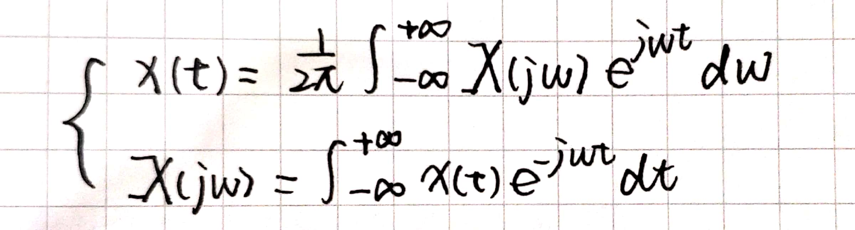

* 1. **二 周期信号的 连续傅立叶变换**
     1. **公式④**

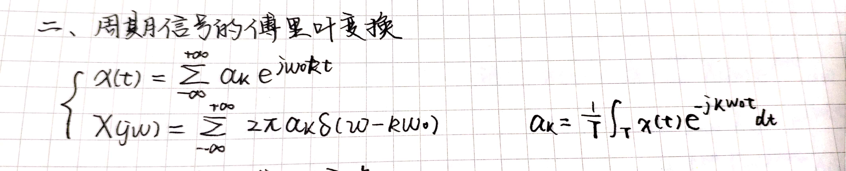

* 1. **三 连续傅里叶变换性质**
     1. 线性性质
     2. 时移
     3. 共轭
     4. 微积分
     5. 尺度变换
     6. 对偶性
     7. **帕斯瓦尔定理**
     8. 卷积
     9. 相乘
  2. **四 具有可变中心频率的频率选择性滤波**
  3. **五 带宽**
     1. 绝对带宽
     2. 信号带宽
  4. **六 连续傅里叶变换对**

1. **第五章 离散时间傅里叶变换**
   1. **一 非周期信号 离散时间傅里叶变换**
      1. **公式⑤**

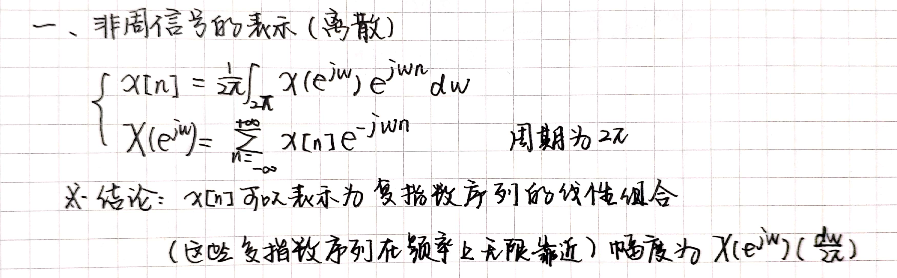

* 1. **二 周期信号的 离散时间傅里叶变换**
     1. **公式⑥**

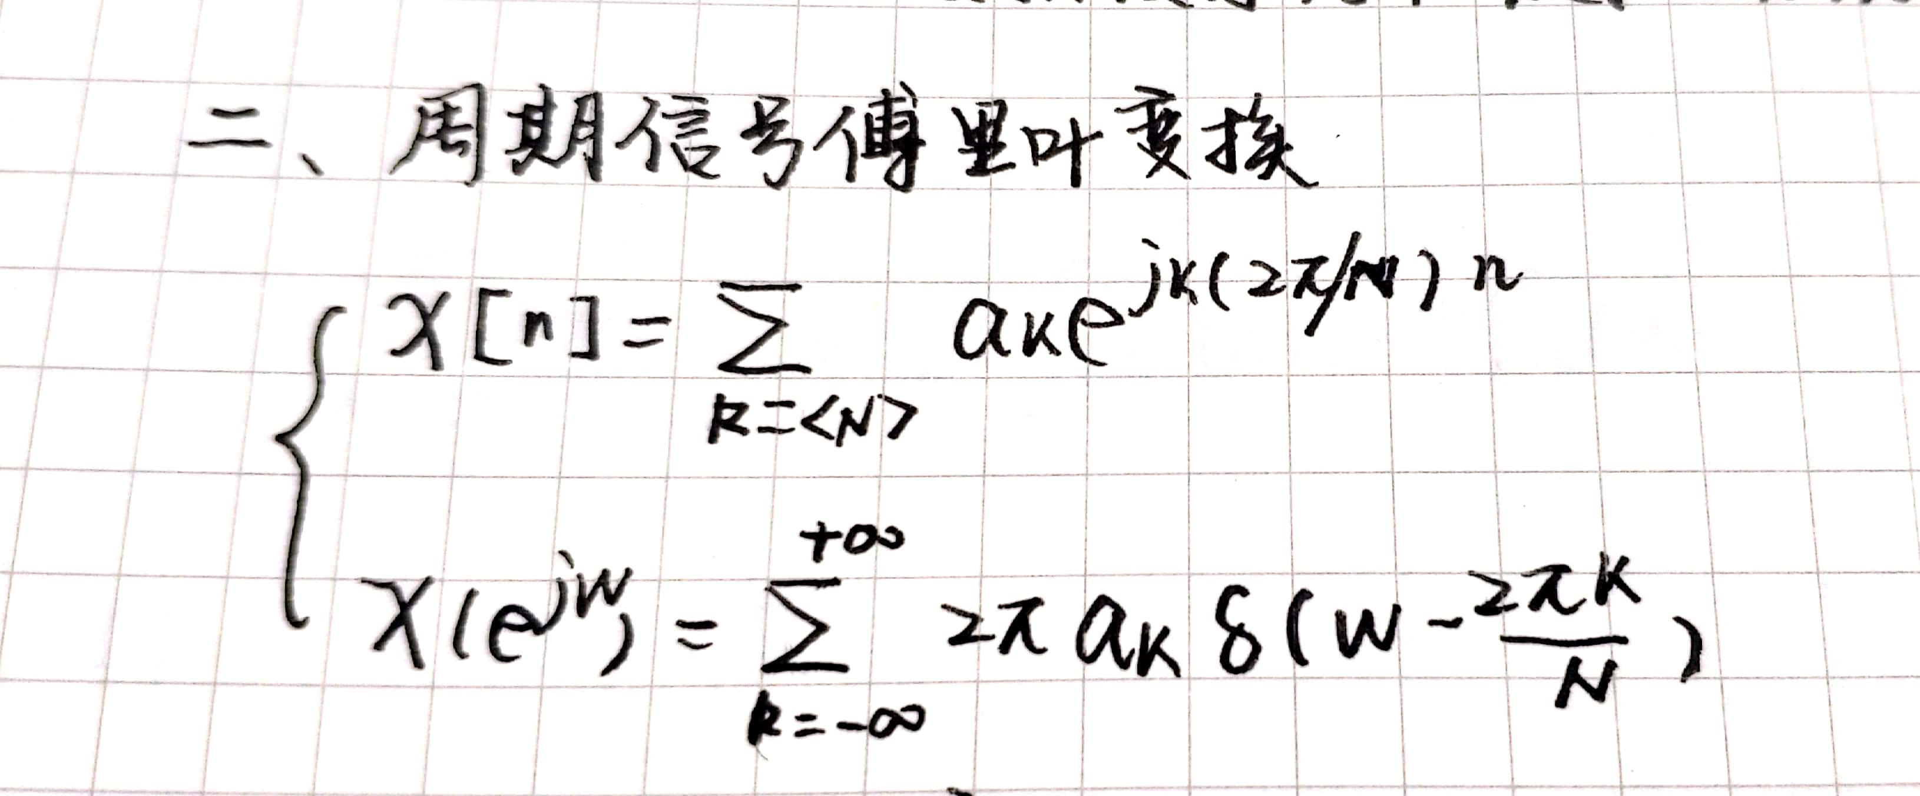

* 1. **三 离散傅里叶变换性质**
     1. 周期
     2. 线性
     3. 时移
     4. 频移
     5. 共轭
     6. 差分、累加
     7. 反转
     8. 时域扩展
     9. 频域微分
     10. 帕斯瓦尔定理
     11. 卷积
     12. 相乘
  2. **四 无失真传输**
     1. 波形未改变：仅仅幅度等比变化，时间上延时
     2. 幅度相应未常数，频率响应位频率的线性函数

1. **第六章 信号与系统的时域频域特性**
   1. **一 傅里叶变换的模与相位**
   2. **二 线性时不变系统频率响应的模和相位表示**
   3. **三 线性相位和非线性相位**
   4. **四 群时延**
   5. **五 主值相位限制在（-π，π）**
2. **第七章 采样**
   1. **一 采样**
      1. 采样定理
      2. 冲激串采样
      3. 恢复
   2. **二 零阶保持采样**
      1. 楼梯
3. **第八章 通信系统**
   1. **一 复指数与正弦幅度调制**
      1. 复指数幅度调制与解调
      2. 正弦载波幅度调制与解调
   2. **二 正弦调制的分类**
      1. 同步
      2. 异步
   3. **三 频分多路复用**
   4. **四 单边带正弦幅度调制**
      1. 方法一：滤波
      2. 方法二：希尔伯特相移技术
4. **第九章 拉普拉斯变换**
   1. **一 Laplance Transform**
      1. 公式⑦

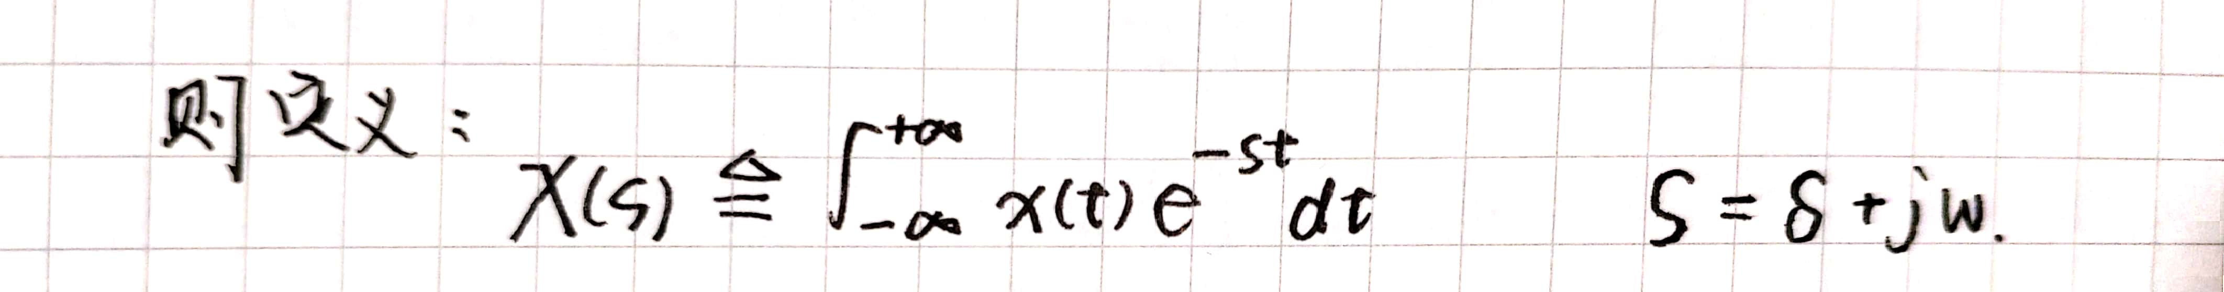

* 1. **二 ROC以及ROC性质**
     1. **狄里赫利条件**
  2. **三 拉普拉斯逆变换**
     1. 公式⑧

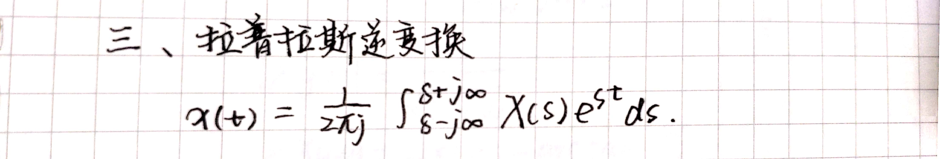

* 1. **四 零-极点图对拉普拉斯进行几何值**
     1. **单个零点**
     2. **单个极点**
  2. **五 全通系统**
     1. H(jw)与w无关：丨H(jw)丨常数，∠H(jw)是θ1-θ2
  3. **六 拉普拉斯性质**
     1. 线性
     2. 时移
     3. s平移
     4. 时域尺度
     5. 共轭
     6. 卷积
     7. 时域微分
     8. s微分
     9. 时域积分
     10. 初值定理/终值定理
         1. 因果
         2. x(t＝0)不为冲激或者奇异
         3. 极点不能在又半面或者原点
         4. 不能用重极点
  4. **七 用Laplance分析线性时不变系统**
     1. **因果：**右半面
     2. **稳定：**过jw
  5. **八 用Laplance表示线性时不变系统**
  6. **九 方框图**
     1. 级联
     2. 串联
     3. 反馈互联
  7. **十 微分方程与有理H(s)表示因果线性时不变系统**
     1. 直接性
     2. 级联
     3. 并联
  8. **十一 单边拉普拉斯变换**
     1. x'(t)--sX(s)-x(0-)
     2. x''(t)--s^2X(s)-sX(0-)-X'(0-)
     3. -∫x(t)dt--1/sX(s)

1. **第十章 Z变换**
   1. **一 Z变换**
      1. 公式⑨

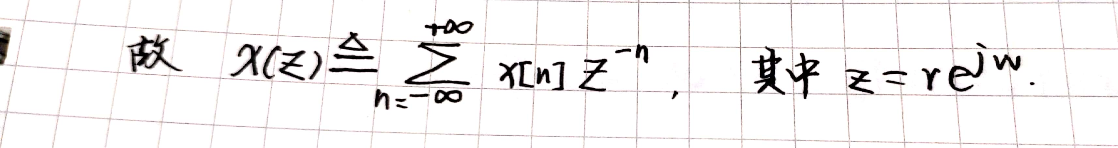

* 1. **二 ROC性质**
  2. **三 Z逆变换**
     1. 公式⑩

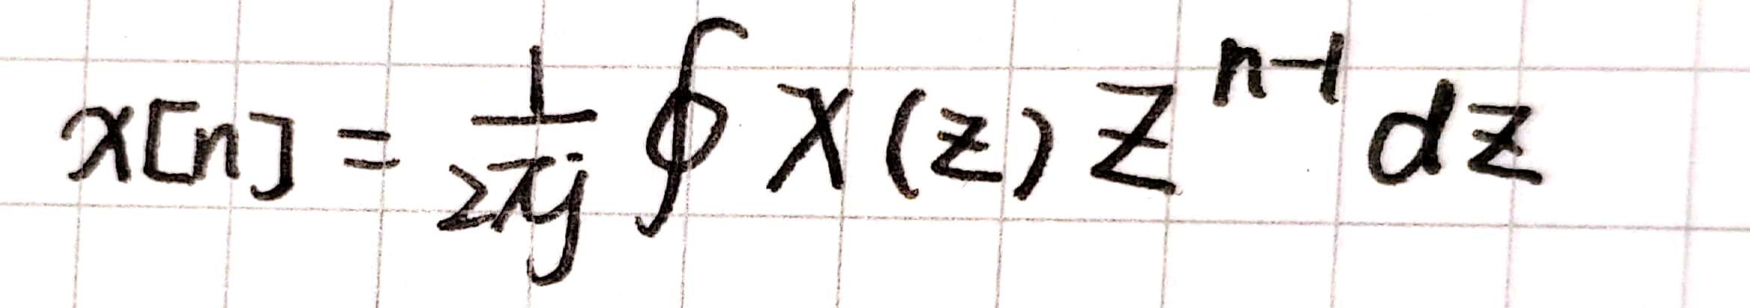

* + 1. 部分展开法
    2. 幂级数展开法
  1. **四 Z性质**
     1. 线性
     2. 尺度
     3. 时域反转
     4. 时域扩展
     5. 卷积
     6. 一次差分
     7. 累加
     8. 时移
     9. 共轭
     10. z微分
     11. 初值定理
     12. 终值定理
  2. **五 Z变换分析和表征线性时不变系统**
     1. **因果**：向外
     2. **稳定：**过|z|=1
     3. **有理H(z)因果系统：**H(z)全部极点于单位元内就稳定。
  3. **六 H(z)表示方框图**
     1. 直接型
     2. 级脸
     3. 并联
  4. **七 利用单边Z变换求零输入**